Verkeersbeluit Slowzone Stedelijk College Henegouwlaan
Kenmerk: dossier 7973120, document 7973287

namens burgemeester en wethouders van Eindhoven,
I.J.C. Brouwer, hoofd afdeling Mobiliteitstransitie en Bereikbaarheid

Overwegingen ten aanzien van het besluit
Het college van burgemeester en wethouders van Eindhoven (hierna: het college) neemt een verkeersbesluit voor de volgende straten:
• Henegouwlaan
• Leuvenlaan
• Oudenaardepad
Voor het volgende inrichtingselement in dit plan is een verkeersbesluit vereist:
• het instellen van een adviessnelheid van 15 km/u.

Wettelijk kader
De basis voor het nemen van dit verkeersbesluit is het bepaalde in:
• de Wegenverkeerswet 1994 (hierna: WVW 1994);
• het Reglement Verkeersregels en Verkeerstekens 1990 (hierna: RVV 1990);
• het Besluit Administratieve Bepalingen inzake het Wegverkeer (hierna: BABW);
• de Algemene wet bestuursrecht (hierna: Awb).
Op grond van artikel 15, eerste lid, van de WVW 1994 moet een verkeersbesluit genomen worden voor de plaatsing of verwijdering van de in artikel 12 van het BABW genoemde verkeerstekens, alsmede voor onderborden voor zover daardoor een gebod of verbod ontstaat of wordt gewijzigd. Het gemeentebestuur is bevoegd tot het nemen van dit besluit. De basis hiervoor is artikel 18, lid 1, sub d van de WVW 1994. De bevoegdheid tot het nemen van verkeersbesluiten als bedoeld in artikel 15 van de WVW 1994 is krachtens het ‘Mandaatregister gemeente Eindhoven’ gemandateerd aan het hoofd van de afdeling Mobiliteitstransitie en Bereikbaarheid.
De onderstaande belangen zijn de basis voor het verkeersbesluit. Zij staan in artikel 2 van de WVW 1994:
• het verzekeren van de veiligheid op de weg;
• het beschermen van weggebruikers en passagiers;
• het in stand houden van de weg en het waarborgen van de bruikbaarheid daarvan;
• het zoveel mogelijk waarborgen van de vrijheid van het verkeer.

Aanleiding
Het nieuwbouw Stedelijk College is recent op deze locatie aan de Henegouwlaan gevestigd. Het blijkt dat ca. 60 kinderen in de ochtendspits gebracht worden met de auto. Dit aantal loopt soms op tot 170 kinderen in een uur. Er wordt geparkeerd op locaties die niet gewenst zijn door de omwonenden. Ook blijkt dat veel automobilisten midden op de weg met de auto omdraaien. Dit zorgt gezamenlijk voor onveilige situaties, zeker voor de kinderen die wel op de fiets naar school komen. In afwijking van de
reguliere basisscholen in Eindhoven welke vrijwel allen voorzien zijn van een schoolzone, hebben vrijwel geen middelbare scholen een schoolzone. De gemeente heeft samen met de directie van het stedelijk College de verkeerssituatie rondom de school beoordeeld.

Belangenafweging
Conform het Masterplan Mobiliteit 2050, vastgesteld op 12 maart 2024, wil de gemeente de veiligheid in de stad verhogen. De prioriteit wordt gelegd bij veilige schoolomgevingen, sportlocaties, ontmoetingsplekken voor jongeren, oversteeklocaties en eenduidige voorrangsoplossingen. Veiligheid wordt daarbij belangrijker gevonden dan doorstroming of comfort.
Het doel van een schoolzone is om het gemotoriseerde wegverkeer te attenderen op de vele (onverwachtse) oversteekbewegingen van voetgangers en fietsers rondom een school. De aanleg van schoolzones is bij vrijwel alle reguliere basisscholen voltooid. Eindhoven wil ook graag de voortgezet onderwijsinstellingen voorzien van soortgelijke schoolzone. Op meerdere locaties zijn deze onderwijsinstellingen gecombineerd met sportlocaties. Gezien hetzelfde verblijfskarakter wil de gemeente daarom ook alle sportlocaties voorzien van een soortgelijke zone.
De term “school” is niet van toepassing op sport. De term “school” wordt ook door veel mensen geassocieerd met een jonge(re) leeftijdsgroep / basisscholen. De gemeente verwacht dat deze term mogelijk minder effectief in de omgeving van een middelbare school en sportomgeving. Zij kiest er daarom bewust voor om de nieuwe term ‘Slow’ in plaats van “School” te introduceren. Dit sluit eveneens beter aan om de vele expats die in de Brainport werken en wonen. Er komt aanvullend aan de invoer van de “Slowzones” een communicatieplan om kenbaarheid te geven in de stad aan deze nieuwe slowzones.
De eerste locatie waar we deze slowzone willen toepassen, is voor het Stedelijk College aan de Henegouwlaan. Op deze wijze worden de weggebruikers meer geattendeerd dat deze nieuwe school in de Henegouwlaan aanwezig is. Hierdoor worden weggebruikers (eerder) geattendeerd op de aanwezigheid van de vele overstekende voetgangers en fietsers. Het toepassen van een adviessnelheid van 15 km/uur draagt bij aan een verbeterde verkeersveiligheid voor alle weggebruikers.
Alle genoemde straten zijn in het Masterplan Mobiliteit 2050 aangemerkt als wegen waar een maximumsnelheid van 30 km/uur geldt. De gemeente Eindhoven werkt aan een verdere uitrol van de landelijke Motie 30, tenzij ... Daaruit is bekend dat bij lagere snelheden de kans op ongevallen afneemt en is de impact van de ongevallen veel minder groot is. Bijna driekwart van de slachtoffers behoort tot de kwetsbare groep verkeersdeelnemers. Dit zijn bijvoorbeeld ouderen, scholieren, fietsers en voetgangers. Deze groep verkeersdeelnemers neemt alleen maar toe en moet extra beschermd worden. In dat kader is het van belang om deze scholieren extra te beschermen en aanvullende maatregelen te nemen.
De belangen van het verzekeren van de veiligheid op de weg en het beschermen van weggebruikers en passagiers prevaleren boven de belangen van het in stand houden van de weg en de doorstroming op de weg. Het zoveel mogelijk waarborgen van de vrijheid van het verkeer wordt eveneens van ondergeschikt belang geacht.
De eventuele nadelige gevolgen van deze nieuwe weginrichting (zoals een langere reistijd vanwege het instellen van de adviessnelheid 15 km/u) zijn niet onevenredig in verhouding tot de met dit besluit te dienen doelen (Awb, artikel 3:4, lid 2).

Samenspraakproces
Er hebben diverse overleggen plaatsgevonden met directie van het stedelijk College. Eind mei 2025 is een eerste wijkinformatiebrief verstuurd naar de omwonenden. In deze wijkinfo waren naast de slowzone meerdere voorstellen gedaan om eveneens de aanwezige parkeerproblematiek te verbeteren. De gemeente heeft voor de slowzone met een lagere adviessnelheid alleen (mondeling) positieve reacties ontvangen. De overige voorstellen over de parkeerproblematiek worden medio september uitgebreider met de school en omwonenden uitgewerkt. Dit is middels een tweede wijkinformatiebrief begin juli teruggekoppeld aan de bewoners. Daarin is eveneens aangegeven dat de gemeente wil starten met de Slowzone en het benodigd verkeersbesluit net voor de zomervakantie gaat publiceren. Hier zijn geen reacties op binnengekomen.

Advies politie
Overeenkomstig artikel 24 van het BABW dient overleg gepleegd te worden met de politie Oost-Brabant, district Eindhoven, basisteam Zuid. Op 24 mei jl. heeft de politie positief geadviseerd over het instellen van een lagere adviessnelheid.
In het algemeen is door de politie de kanttekening gemaakt dat deze verkeersmaatregel niet te handhaven is. Tevens is de kanttekening dat formeel gezien de adviessnelheid 10 km/h moet worden (in plaats van 15 km/u).
De Uitvoeringsvoorschriften BABW geven aan bij bord A4 - adviessnelheid:
• Een met bord A4 aan te geven adviessnelheid ten minste 20km/h lager duidt dan de direct op het daaraan voorafgaande weggedeelte.
Uitgaande van de maximale snelheid van 30km/h moet de adviessnelheid dan 10km/h worden.
In heel Eindhoven zijn alle schoolzones uniform ingericht en wordt al jaren gewerkt met 15 km/h. Deze uniformiteit willen we ook hier hanteren en daarom wijken we daar niet vanaf. De adviessnelheid heeft ten slotte voornamelijk een (extra) attenderingsfunctie.

Verkeersmaatregel
Op de genoemde straten wordt, conform onderstaande tekening, een slowzone ingesteld met adviessnelheid 15 km/u. Op deze wijze wordt een slowzone geplaatst in het zicht van de school. Daarnaast wordt ook op het fietspad van de J.F. Kennedylaan nabij fietsentree een slowzone ingesteld middels markering. Op het fietspad komt geen adviessnelheid 15 km/u.

Nieuwe inrichting
De afbeelding geeft een goed beeld van de nieuwe inrichting van de omgeving Stedelijk College aan de Henegouwlaan
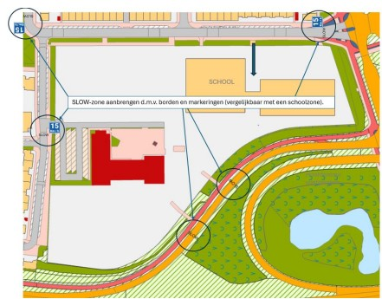

BESLUIT
Het college besluit tot:
• het instellen van een slowzone rondom het Stedelijk College aan de Henegouwlaan door middel van het plaatsen van borden model A4-15 volgens bijlage 1 van het RVV 1990 en het aanbrengen van de markering “SLOW” op het wegdek.
De maatregelen zijn aangegeven op tekening VKO-20250060, gedateerd op 26 juni 2025.
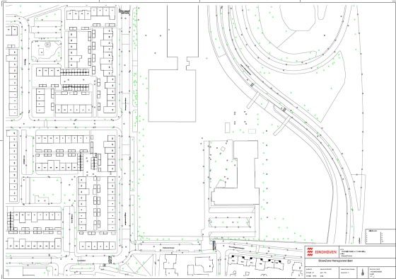
Bijlage 1: tekening VKO-20250060 d.d. 26 juni 2025

Eindhoven 11 juli 2025
Namens deze,
namens burgemeester en wethouders van Eindhoven
I.J.C. Brouwer
Hoofd afdeling Mobiliteitstransitie en Bereikbaarheid

Mededelingen
Bezwaarsclausule
Belanghebbenden kunnen, tot uiterlijk 6 weken na publicatie van het besluit, schriftelijk bezwaar indienen bij burgemeester en wethouders, Postbus 90150, 5600 RB Eindhoven. Het bezwaarschrift moet worden ondertekend en bevat ten minste:
• de naam en het adres van de indiener
• de dagtekening
• een omschrijving van het besluit waartegen het bezwaar is gericht
• de gronden van het bezwaar.
Het bezwaar schorst niet de werking van het besluit. Wel kan een belanghebbende, met een spoedeisend belang, binnen dezelfde termijn een voorlopige voorziening vragen bij de voorzieningenrechter van Rechtbank Oost-Brabant, Postbus 90125, 5200 MA ’s-Hertogenbosch

